## 水平线

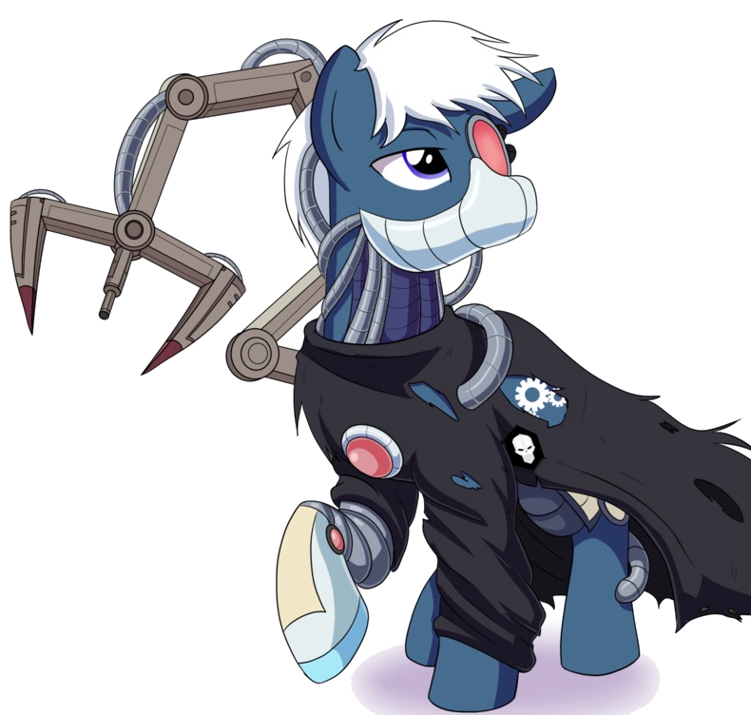

RoboHorse

2022 年 12 月 18 日

# 

# 存在的问题

# 区块链开发者为了自动化执行一些链上链下操作，经常需要编写脚本，而很多脚本逻辑并不复杂，具有比较强的共性，具有优化的空间

# 

# 开发者在行业内具有特殊优势，可借助技术手段在市场上赢得竞争优势，引发市场上普通用户的抱怨，长期以往，并不利于生态发展

# 

# 即便有开发者愿意将其脚本代码分享给普通用户，但由于运行代码需要配置合适的环境，并非一键就能执行，因此供应方想要满足需求方的需求，还有很多事情要做

# 

# 在一个完全公开透明的市场，开发者在向普通用户提供服务的过程中，如何得到合理的回报也是一个问题

# 

# 解决方案

# 搭建一个可以自动执行的脚本配置平台，开发者在此平台上能配置各种脚本，无需编码就能完成一些平时需要写代码完成的工作

# 

# 开发者可以将自己配置的脚本分享到脚本市场，普通用户可从脚本市场下载自己想要的脚本

# 

# 开发者可以发行自己的粉丝NFT，可在分享脚本的时候设定只有拥有粉丝NFT的用户才能下载，从而为自己建立一个粉丝经济圈

# 

# 技术实现

* 在RoboHorse这个产品中，用户可以在网页上创建和运行脚本，每个脚本都是由一些子脚本组合而成，这些子脚本可以是web2请求或是与区块链节点的互动。支持的子脚本如下：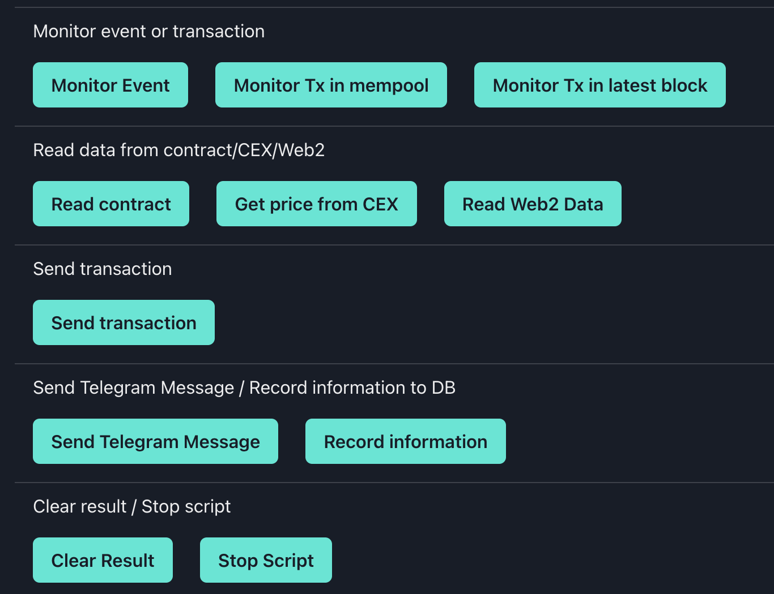
* 设计了一个可以运行脚本的引擎，通过此引擎可以让用户一键运行脚本，而无需配置复杂的运行环境
* 使用ERC3525实现粉丝NFT，每个NFT带有粉丝含金量数值，数值高低表示粉丝对开发者的认同程度，开发者可以以此数值大小来为用户提供不同的服务
* 通过EthStorage合约实现了脚本的保存和下载，同时可以设置下载合约时是否要满足粉丝NFT的相关条件

# 本次黑客松完成的工作

* 将脚本平台和粉丝NFT两者用同一个前端框架结合起来（React + NextJs + Chakra UI）
* 设计了一个新的脚本管理合约，通过调用EthStorage合约实现了脚本的保存和读取，并且结合了粉丝NFT合约进行读取权限的管理

# 剩余主要工作

* 完善脚本引擎
* 实现手机端APP，让用户可随时随地管理和运行脚本

**团队介绍**

Sam： 区块链全栈工程师，开发过公链、在线IDE、DEX和NFT等项目